参考：<http://blog.csdn.net/tu_bingbing/article/details/8911373>

文章下半段有所改动.

通常如果我们在程序中要打开一个url，一般是借助于浏览器来打开，但用户手机上会安装多个浏览器，Android做的比较智能，把选择权让给了用户，让用户选择用哪个浏览器来打开

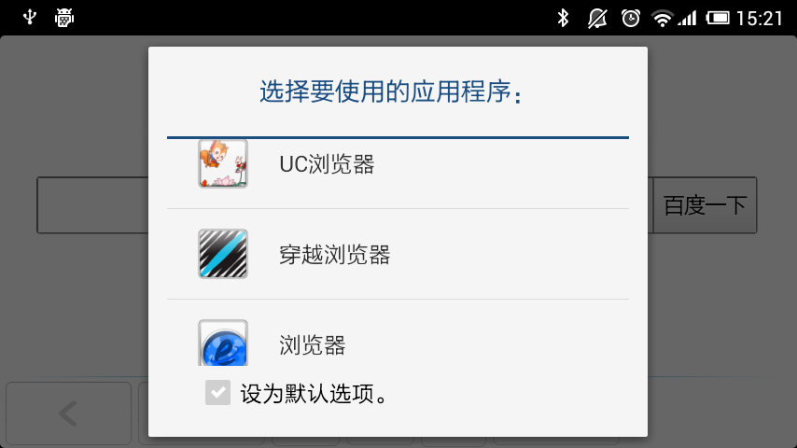

程序代码通常如下，指明了action、category和data uri

Intent intent = new Intent(Intent.ACTION_VIEW, Uri.parse("http://www.baidu.com"));

intent.addCategory(Intent. CATEGORY_BROWSABLE);

intent.addCategory(Intent. CATEGORY_DEFAULT);

startActivity(intent);

浏览器应用要想处理这个请求动作的话，那么它的Activity可能要做如下一些配置

<intent-filter>

<action android:name="android.intent.action.VIEW" />

<category android:name="android.intent.category.DEFAULT" />

<category android:name="android.intent.category.BROWSABLE" />

**<data android:scheme="http" />**

**<data android:scheme="https" />**

</intent-filter>

上面是一些最基本的配置，说明了它能够处理VIEW action，BROWSABLE和DEFAULT类别，uri scheme为http和https的Intent，我们可以定义自己的uri scheme以便能处理除常规外一些特定的data uri scheme

<intent-filter>

<action android:name="android.intent.action.VIEW"/>

<category android:name="android.intent.category.DEFAULT" />

<category android:name="android.intent.category.BROWSABLE" />

**<data android:scheme="shortcut.entrance"/>**

<!-- data元素内如果再增加android:host="sodino.com"/android:pathPreview=""也可以，只是得同时符合的条件增加了 -->

</intent-filter>

代码中的Intent编写为

Intent intent = new Intent(Intent.ACTION_VIEW, Uri.parse

("shortcut.entrance://lab.sodino.com:123456/launch_app/url_segment?from=webView&do=click_me"));

intent.addCategory(Intent. CATEGORY_BROWSABLE);

intent.addCategory(Intent. CATEGORY_DEFAULT);

startActivity(intent);

基于前面的一些介绍，我们知道在代码中我们肯定是可以通过我们自己的scheme来打开一个Activity的，那通过一个超链接是否也能做到呢，让人欣喜的是Android系统提供了这种功能。

见示例代码中，assets中存有一index.html，通过以下WebView去调用:

webView = (WebView)findViewById(R.id.webView);

webView.loadUrl("file:///android_asset/index.html");

效果如下图：

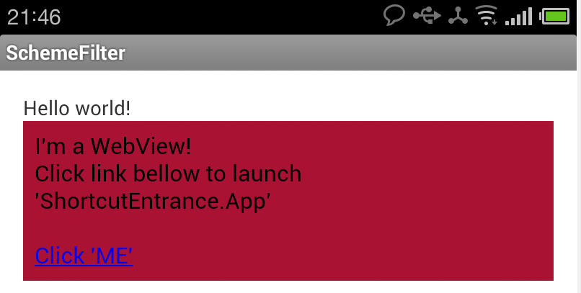

点击Click ‘ME’后，即可启动ShortcutEntranceActivity如下图:

